**Коммутатор Huawei S5700-24TP-SI-AC**

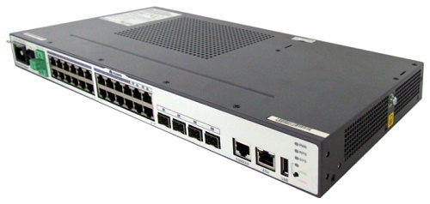

|  |  |
| --- | --- |
| **Фиксированные порты** | 24 x 10/100/1000 Base-T, два GE SFP combo |
| **Слоты расширения** | Коммутатор S5700TP оснащен слотом расширения для стекирования.  Коммутаторы серии S5700C оснащены двумя слотами расширения: один для внешней дополнительной платы, другой для подключения платы для стекирования. |
| **Таблица MAC-адресов** | Поддержка стандарта IEEE 802.1d  Распознавание и устаревание MAC-адресов  Статические, динамические MAC-адреса и MAC-адреса типа «черная дыра»  Фильтрация пакетов на базе MAC-адресов источника  16 000 MAC-адресов |
| **Совместимость** | VBST (совместимо с PVST/PVST+/RPVST)  LNP (аналогично DTP)  VCMP (аналогично VTP) |
| **Защита доступа** | DHCP-ретранслятор, DHCP-сервер, DHCP snooping, безопасность DHCP, SAVI |
| **Эксплуатация и техобслуживание** | Интеллектуальная технология объединения в стеки (iStack)  Виртуальная проверка кабеля  Дистанционный мониторинг сети (RMON)  eSight и NMS на базе веб-интерфейса  Автонастройка  SNMP v1/v2c/v3  Системные логи и многоуровневая сигнализация |
| **VLAN** | 4 000 сетей VLAN  Гостевая VLAN и голосовая VLAN  Super VLAN  MUX VLAN  GVRP  Построение сетей VLAN на базе MAC-адресов, протоколов, IP-подсетей, политик и портов  Коммутация VLAN по схеме 1:1 и N:1 |
| **Защита сетей с кольцевой топологией** | STP, RSTP и MSTP  Древовидная топология Smart Link и Smart Link multi-instance, поддержка переключения на резерв в течение миллисекунд  Кольцевая топология RRPP и RRPP multi-instance  Поддержка G.8032 ERPS  Технология SEP  Поддержка защиты BPDU (BRDU protection), корня (root protection) и шлейфа (loop protection)  BPDU-туннель |
| **Надежность** | Ethernet OAM (IEEE 802.3ah и 802.1ag)  ITU-Y.1731  E-Trunk  DLDP  LACP |
| **IP-маршрутизация** | Статическая маршрутизация  Динамическая маршрутизация третьего уровня |